**Příloha č.**

**Standardy Residence Na Spravedlnosti – Pardubice**

Součástí standardu bytu je:

* Kompletně vybavená koupelna (sprcha, vana se skleněnou zástěnou, topný žebřík, skříňka s umyvadlem, zrcadlo, obklady a dlažba ve více barevných provedení)
* Wc s umyvadélkem
* vinylová podlaha: světlá, tmavá
* lišty: tmavé, světlé
* laminátové dveře s obložkami: světlá, tmavá
* termostatické hlavice na radiátorech,
* panelové radiátory,
* Videotelefon,
* zásuvky,
* datové rozvody z optických vláken,
* TV rozvody ve všech místnostech,
* Vchodové dveře – provedení tmavé
* plastová okna s dvouskly a optimální šířkou skla dle hygienických požadavků.

**BUDOVA**

**ZDIVO OBVODOVÉ POROTHERM -**Blok Porotherm 17,5 Profi 175x372x249 P10

**ZDIVO VNITŘNÍ MEZIBYTOVÉ POROTHERM -  B**lok Porotherm 30 AKU SYM 300x247x238 P15,Blok Porotherm 25 AKU SYM 250x372x238 P15,Blok Porotherm 19 AKU 190x372x238 P15

**ZDIVO VNITŘNÍ BYTOVÉ PŘÍČKY POROTHERM -**Blok Porotherm 11,5 Profi 115x497x249 P10

Zateplovací vata: 14 cm a Polystyrén

Omítky – v bytech stříkané, sádrové

**KOUPELNA**

Koupelny budou kompletně vybaveny a připraveny k okamžitému užívání. Veškerá výbava koupelen a WC byla vybrána s ohledem na odolnost použitých materiálů, zařízení a doplňků, snadnou údržbu a příjemný vzhled. V bytech naleznete vany se skleněnou zástěnou, nebo prostorné sprchové kouty. Umyvadlo s dřevěnou skříňkou se zásuvkou, zrcadlo a topný žebřík. Keramické obklady v koupelně a WC. Odvětrávání – ovládání ventilátoru samostatným spínačem. V koupelně bude připravené napojení pračky (samostatná zásuvka, vývod SV a odpadový sifon). Měření spotřeby vody – měřiče SV a TUV umístěny v instalační šachtě na wc.

**KERAMICKÉ OBKLADY:**

Obklady a dlažby v koupelnách a na wc byly vybrány s ohledem na odolnost povrchu, snadnou údržbu a příjemný vzhled interiéru. Klient má možnost výběru ze 3 barevných variant do daného termínu, který bude stanoven s dostatečným časovým předstihem. V případě, že klient nevyužije ani jednu z nabízených variant – možnost vlastního výběru v rámci klientských změn.

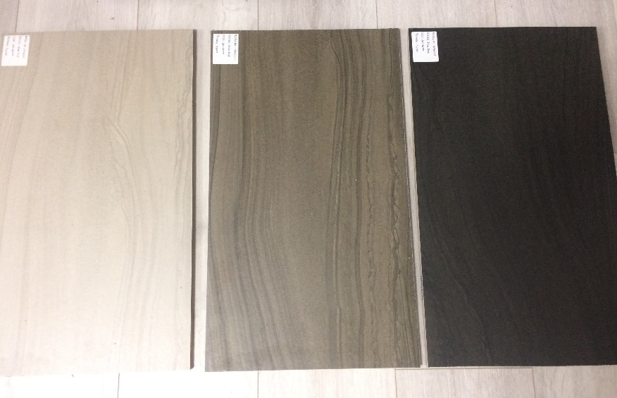

* č. 222 TWINE LINE SERIES 300*600, šedá tmavá, dlažba a pruh

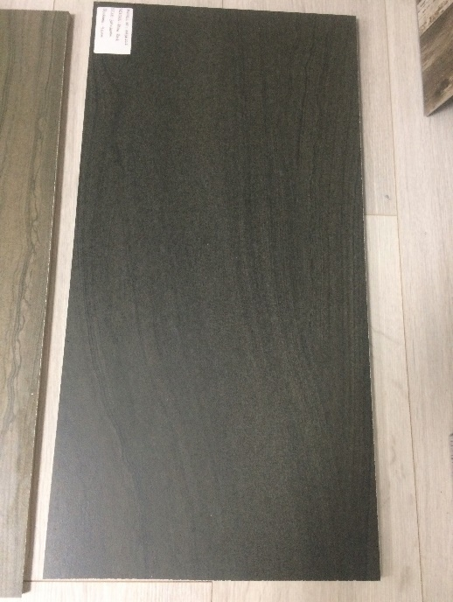

* č. 221 TWINE LINE SERIES 300*600, hnědá, dlažba a pruh

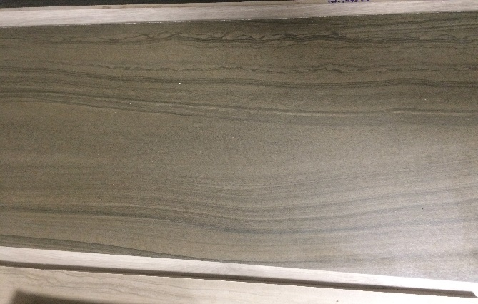

* č. 210 TWINE LINE SERIES 300*600, světlá, obklad

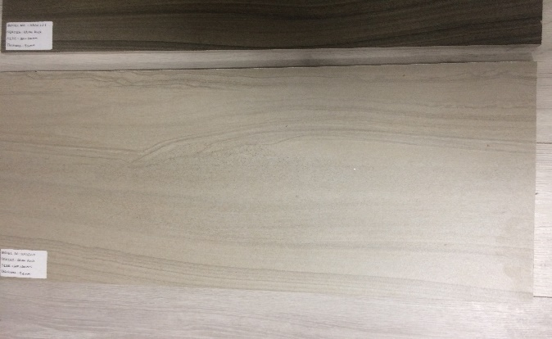

**Č.222+Č.210 = VARIANTA 1**

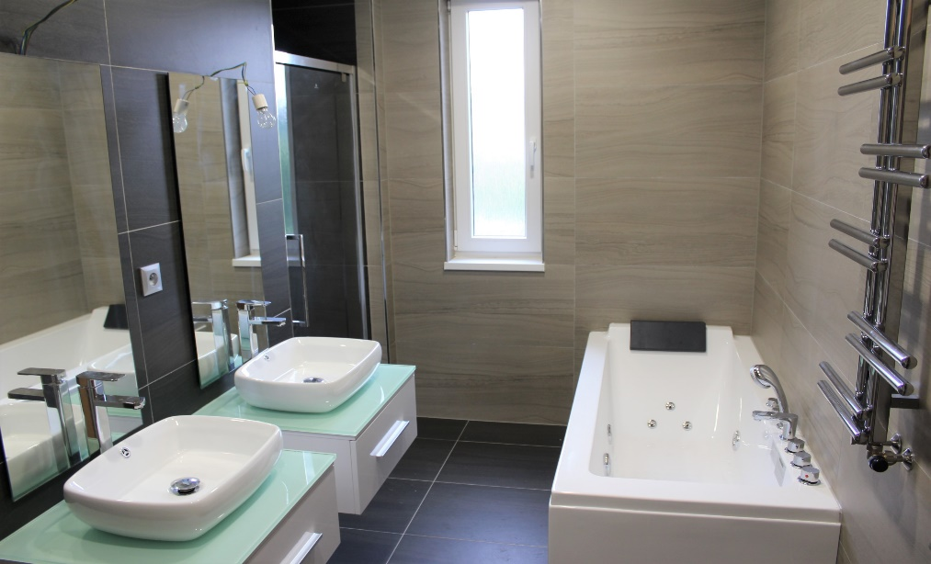

*Ilustrační foto: Residence Mattoniho nábřeží, Karlovy Vary*

**č.221+č. 210 – VARIANTA 2**

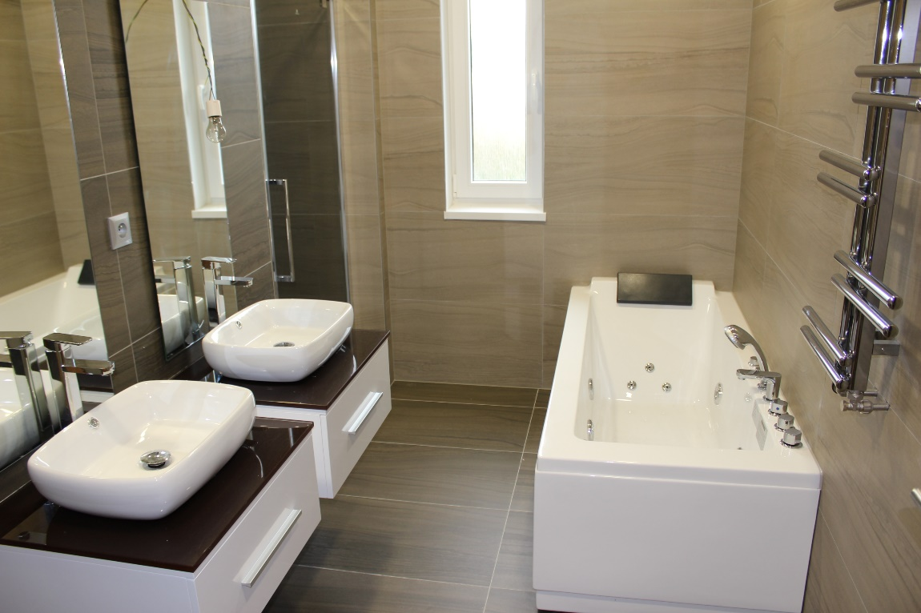

*Ilustrační foto: Residence Mattoniho nábřeží, Karlovy Vary*

Jakákoliv jiná kombinace barevných obkladů dle dokumentu Klientské změny a pouze na objednávku.

**KERAMICKÉ UMYVADLO se skříňkou**

WOODEN CABINET K8057 – ZELENÉ, 600x520x270, zelená keramická deska

WOODEN CABINET K8058 – HNĚDÉ, 600x520x270, hnědá keramická deska

* Dřevěná skříňka se zásuvkou,
* Zrcadlo 450*1000mm

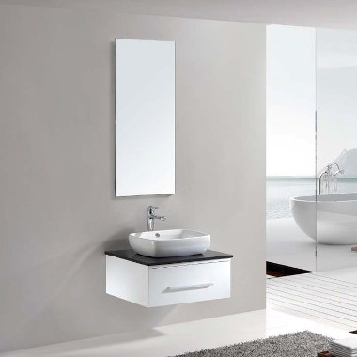

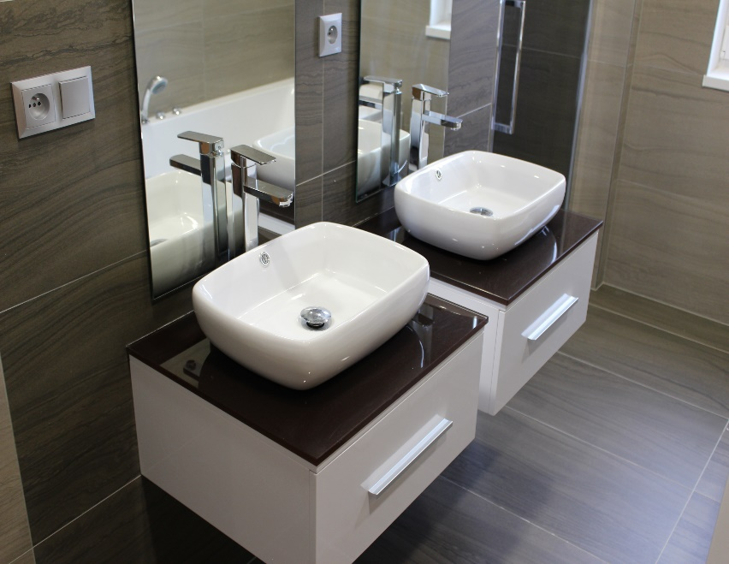**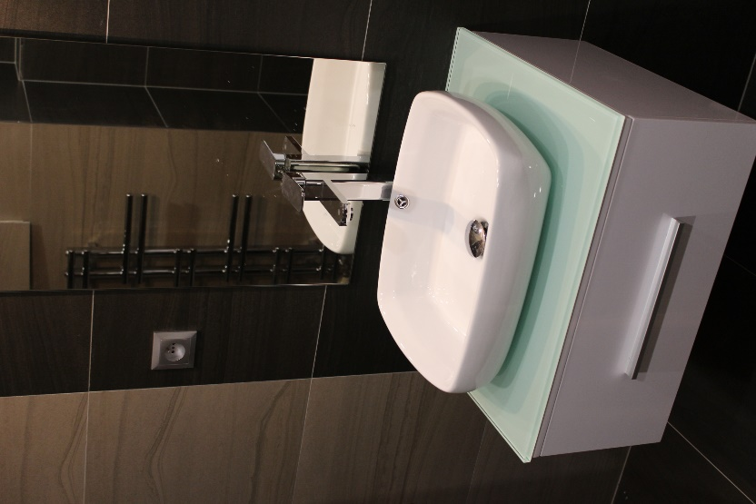BATERIE KOUPELNA**

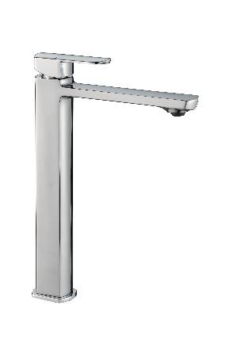

**VANA se skleněnou zástěnou**

K1204-L/R, rozměr 1700*700*580 mm

* ruční sprcha,
* baterie a odkapávač s přepadem
* 1 „polštář“
* Podstavec z ušlechtilé oceli (23x23x1mm)

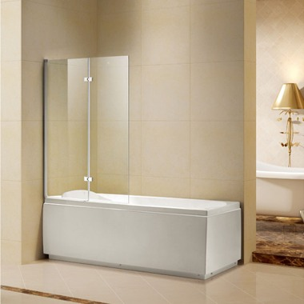

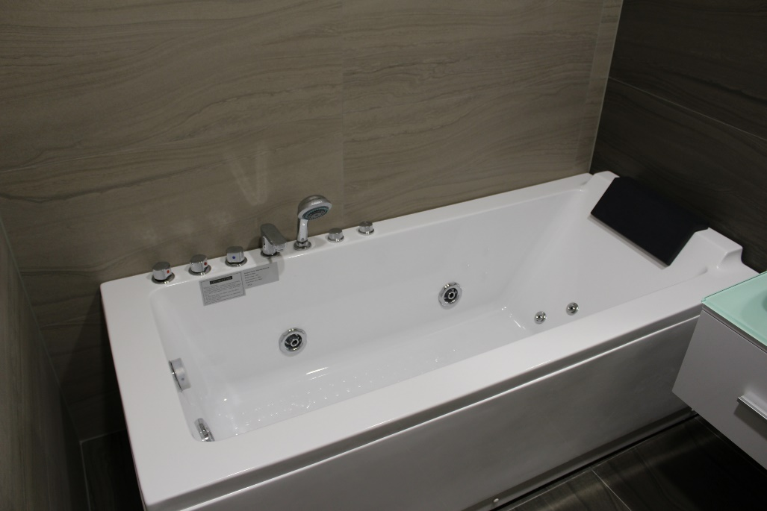

Ilustrační foto: Residence Mattoniho nábřeží, Karlovy Vary – foto je ilustrační, v projektu Residence Na Spravedlnosti **nebudou** ve standardu **masážní vany.**

**Designový SPRCHOVÝ KOUT**

Rozměr 900*900*1900 mm

* Čtvercový sprchový kout s dvoukřídlými dveřmi ,
* 6mm tvrzeného čirého skla,
* nerezová ocel,
* kliky dveří – nerezová ocel.

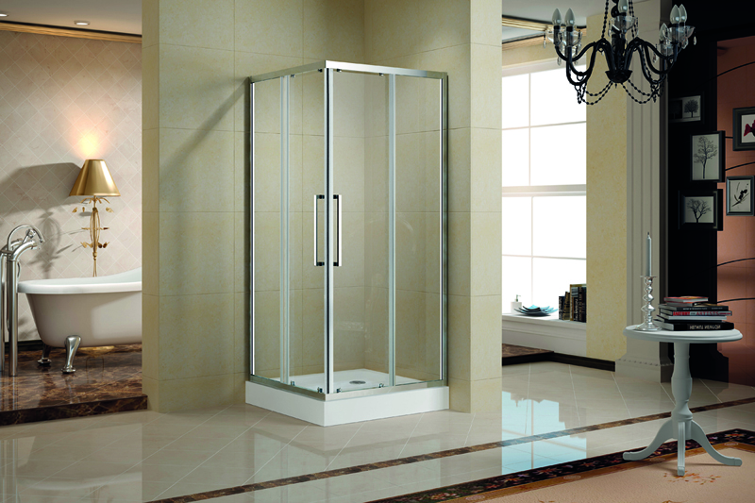

**SPRCHOVÝ PANEL**

K2209, rozměr 1500*190*570mm

* Tělo z nerezové oceli,
* povrchové úpravy – nikl,
* multifunkční pochromovaná mosaz mixer,
* ruční sprcha, horní sprcha, měkké trysky – mosaz.

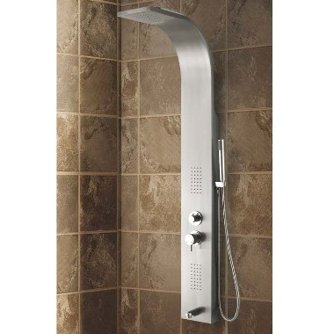

**WC**

**KLOZET závěsný 53 cm, pravoúhlý, NOVA PRO**

Výrobce: Gienger

Značka: KOLO

Velikost: 200x500x500

Hmotnost: 16 kg

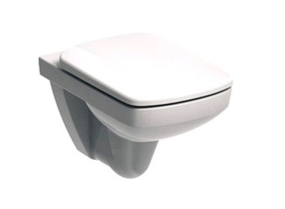

**Sedátko klozetové pravoúhlé, kovové panty, automatické sklápění, NOVA PRO**

Výrobce: Gienger

Značka: KOLO

Velikost: 50x320x320

Hmotnost: 2,3 kg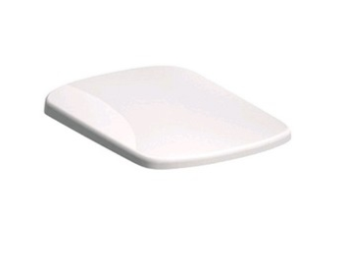

**WC UMYVADÉLKO**

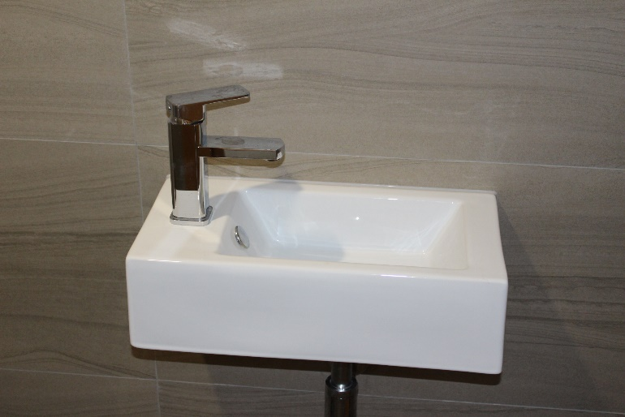

**BATERIE umyvadélko wc**

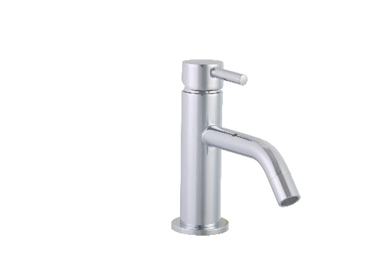

**TOPENÍ ŽEBŘÍK**

* Rozměr 900*500mm,
* chromové,
* termostatické hlavice.

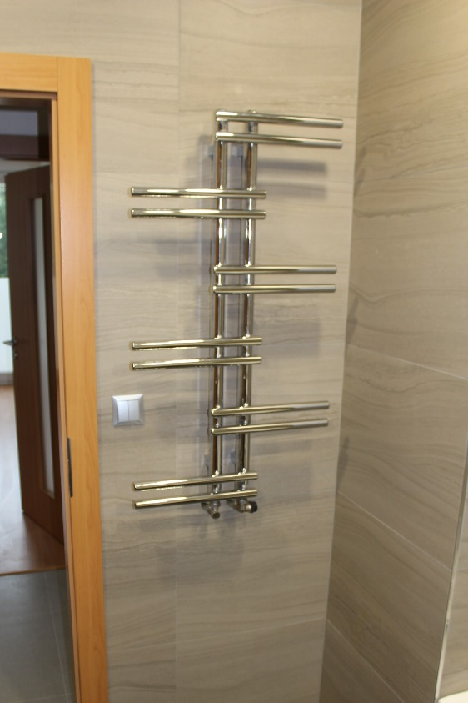

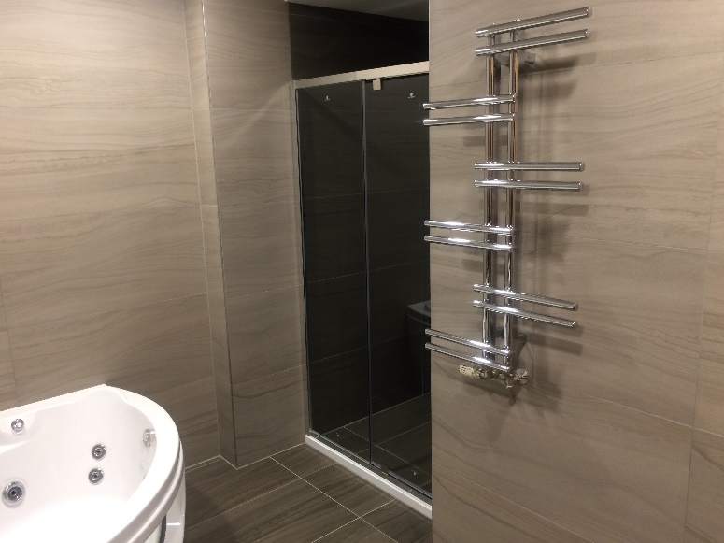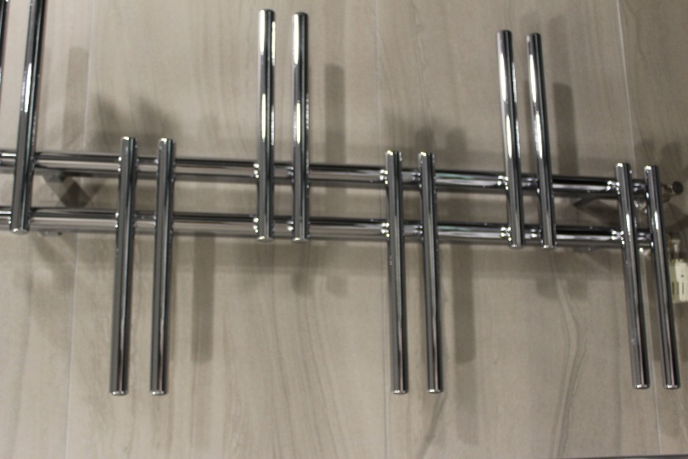

**VINYLOVÁ PODLAHA**

Vinylová podlaha bude v bytech řešena jako bezprahová. Klient si může zvolit ze dvou variant – světlá x tmavá. Pokud si kupující nevybere z nabízených možností, může volit vlastní podlahu – viz. Klientské změny.

Vinylové podlahy jsou velice oblíbené zvláště kvůli teplému a měkkému povrchu, po kterém se příjemně chodí.

**COLOR – světlá**

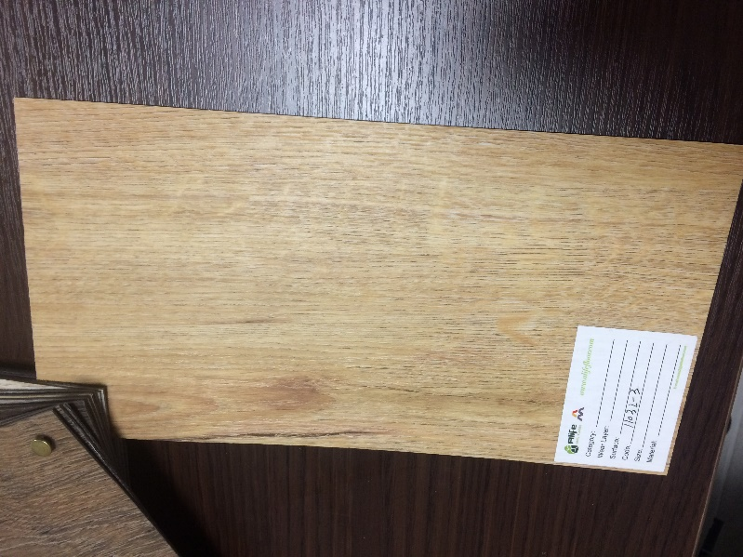

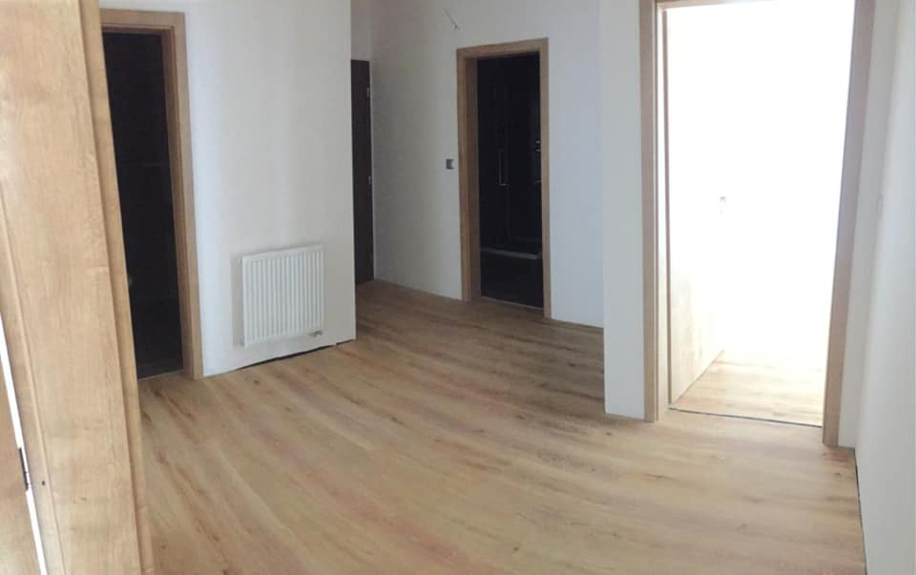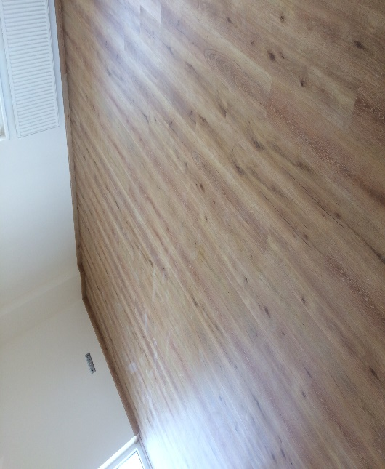

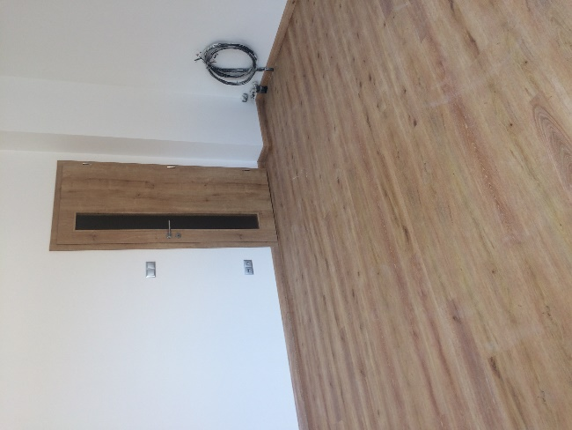

*Foto: Residence Na Spravedlnosti – budova A*

**COLOR – tmavá**

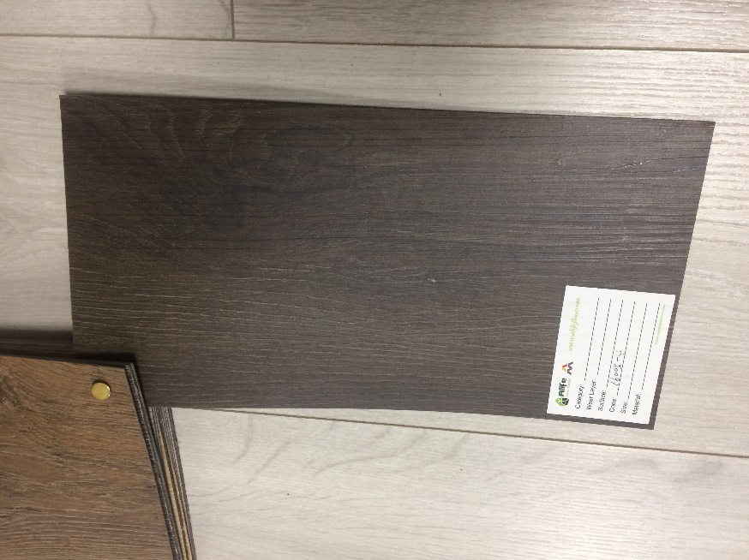

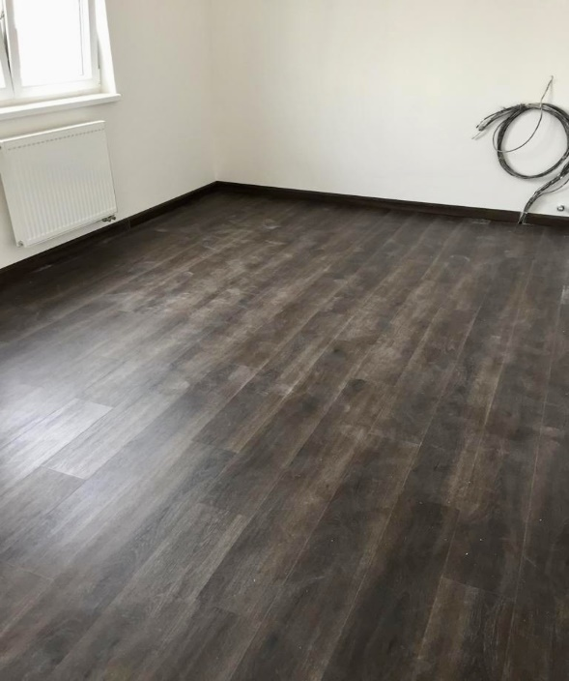 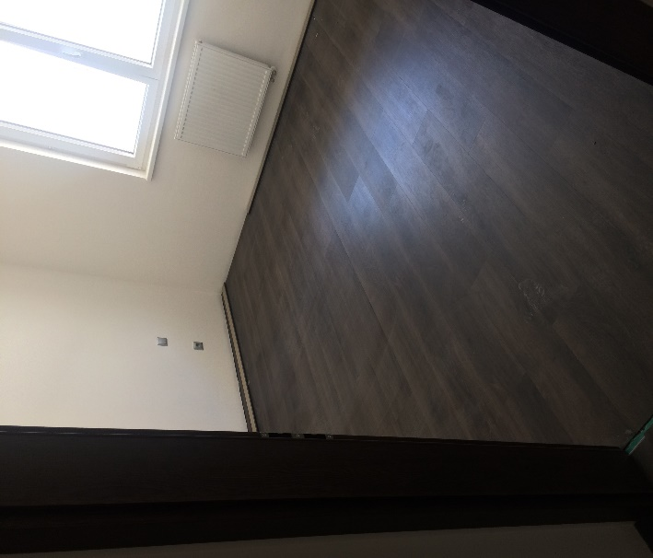

*Foto: Residence Na Spravedlnosti – budova A*

**STŘECHA**

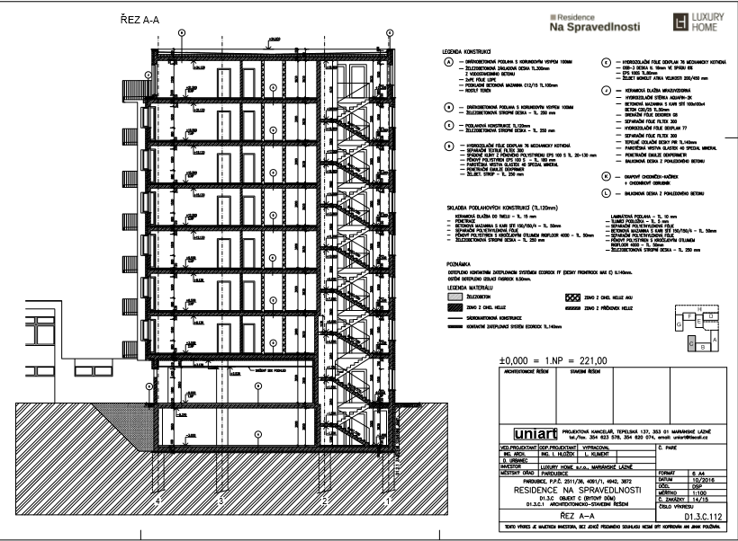

**OKNA**

**Dodavatel:**

**STARMON s.r.o.**

telefon: **465 321 535**, mobil: **725 046 994** / **725 015 008**

Adresa: Průmyslová 1880, Choceň 565 01

IČ: 49285751

DIČ: CZ49285751

e-mail: [starmon.oknaeu@starmon.cz](mailto:starmon.oknaeu@starmon.cz),

internet: [www.starmon.cz](http://www.starmon.cz/)

Vnitřní (interiér):

Barva: bílá oboustranně

Typ zasklení: 4/16/4 U = 1,1 (1,2)

Rozměry: š. 1850/ v. 1800

Klika: PVC bílá

Těsnění: černé

Profil 8000, izolační dvojsklo, 32 dB.

**DVEŘE**

Laminátové dveře s obložkami zajišťuje firma:

|  |  |
| --- | --- |
| **Pardubice** |  |
| Konečná 1910 |
| 530 02 Pardubice |  |
| **Webové stránky:**  www.dskstavebniny.cz |
| **E-mail:** [jezek@dskstavebniny.cz](mailto:jezek@dskstavebniny.cz) |
|  |
|  |

**Interiérové dveře:**

**V rámci kupní ceny má klient ve standardu všechny dveře plné a do obytné kuchyně částečně prosklené.**

**PLNÉ** a **částečně PROSKLENÉ**

**Světlá varianta**

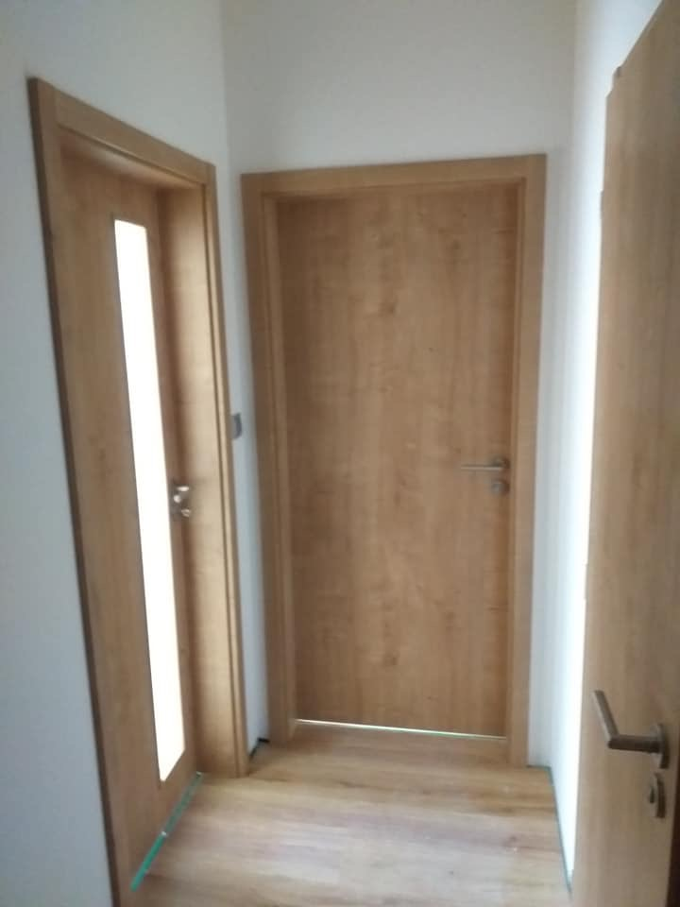

*Foto: Residence Na Spravedlnosti – budova A*

**Tmavá varianta**

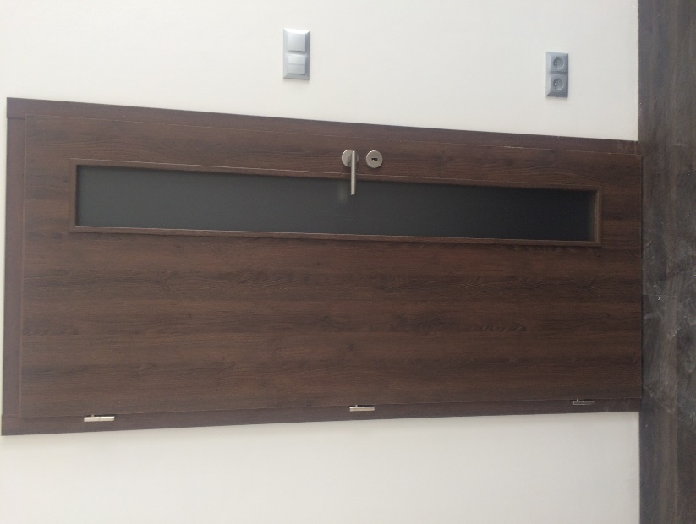 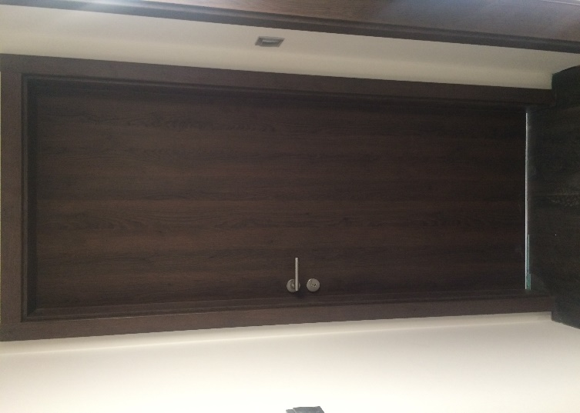

*Foto: Residence Na Spravedlnosti – budova A*

**VCHODOVÉ DVEŘE protipožární**

# V případě, že by klient měl zájem o protipožární a bezpečnostní vchodové dveře, je možné zrealizovat na základě klientské změny.

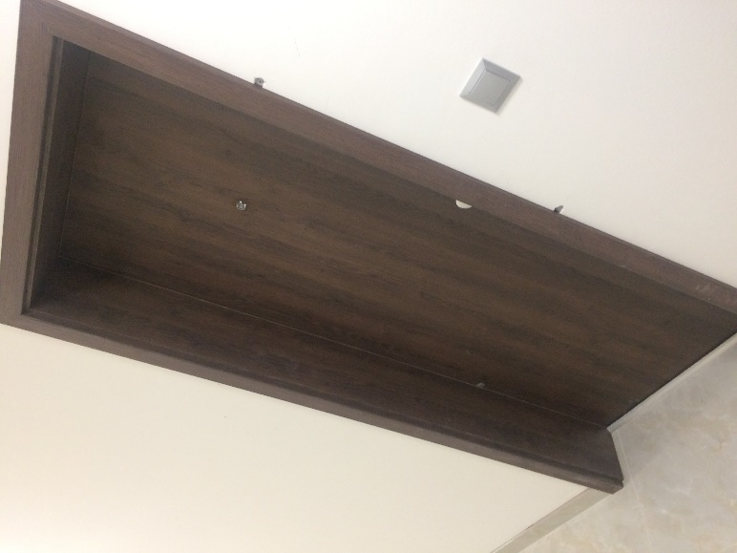

*Foto: Residence Na Spravedlnosti – budova A*

**KUCHYŇSKÉ LINKY**

Kuchyňská linka **není** součástí standardu. Vzhledem k četným individuálním požadavkům na úpravu kuchyňských linek, budeme standardně připravovat veškeré rozvody elektřiny, vody, odpadů aj. do dolního rohu kuchyňských koutů. Tento přístup nebude nikoho omezovat v tvorbě vysněné kuchyně.

Veškeré krytky na zásuvky a vypínače do kuchyně budou dodány zdarma při převzetí bytu.

S klienty, kteří požadují úpravy nebo speciální přípravu na kuchyňskou linku, řešíme individuálně v rámci klientské změny.

**VIDEOTELEFON**

7“TFT LCD, rozměr: 235*165*25mm, dotykový displej, možnost výběru ze 3 možností melodií. Možnost nastavení jasu, kontrastu, teploty barev. Záruka 24 měsíců.

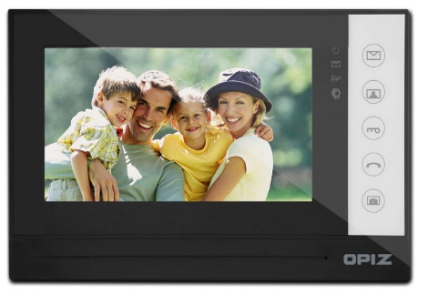

**BALKÓNY A TERASY**

* beton a nátěr
* zásuvka a světlo
* hliníkové zábradlí

**OPTICKÁ VLÁKNA**

* optické vlákno tažené až do bytu, po bytě je veden metalický kabel – **UTP 6**

**PROSTORY**

Chodby – keramická dlažba, s designem mramoru

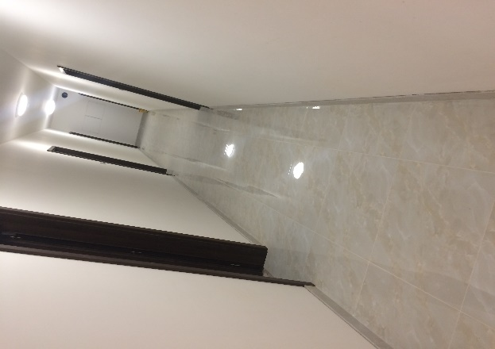

Dveře – laminátové s obložkami

Výtah – hydraulický, interiér výtahu je obložen tmavším dřevem, nerezovým madlem a prostorným zrcadlem, nerez a bodová světla.

* Ve výtahu je umístěna SIM karta, která spojí kabinu výtahu s opravářem v případě poruchy.

**SCHRÁNKY**

**Dodavatel:**

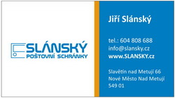

**Sestava POŠTOVNÍCH SCHRÁNEK - B01 NEREZ/ŠEDÁ (česká schránka)**

o rozměru: 300x 110 x 385 mm tělo z pozinkovaného plechu opatřené KOMAXITEM  
opatřena velkou jmenovkou a zámkem se třemi klíči  
v barevném a materiálovém provedení: RAL 7040 šedá + dvířka a sklapka NEREZ broušený

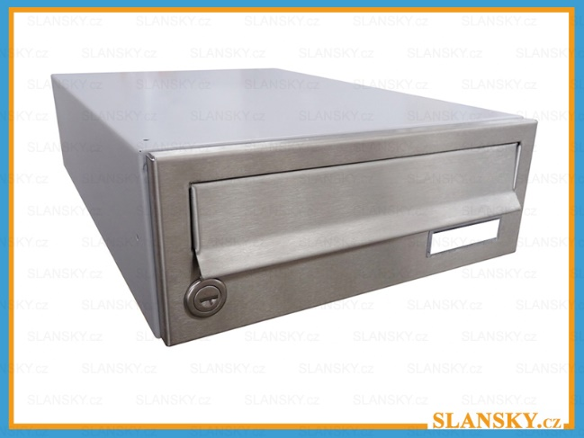

**ELEKTROMĚRY**

Byty budou předány bez osazených elektroměrů. Klient si zajišťuje osazení a výběr odběratele dle vlastního výběru**.**

**SPOLEČENSTVÍ VLASTNÍKŮ**

Poplatky do fondu oprav se účtují 5-10,-Kč/ m2. Z fondu oprav se hradí sekání trávy a úprava a údržba areálu.

Poplatky za výtah, elektrická energie na chodbách, veřejné osvětlení a úklid společných prostor se hradí zvlášť. Zajistí zvolená správcovská firma, dle výběru.

Dodávka tepla a teplé vody se zajišťuje stávající městkou kotelnou. Bude vybudovaná výměníková stanice. **Investici a provoz výměníkové stanice zajišťuje společnost V.D.O. Group s.r.o.** Přeúčtování tepla, teplé a studené vody bude účtovat místní správcovská firma, která si bude účtovat minimální poplatek za správu.

Ve stoupačce bytu budou ultrazvukové laserové měřiče tepla, měřidlo teplé a studené vody. Elektroměry majitelů bytů budou umístěny pohromadě ve společné kolárně.

**EXTERIÉR**

Pro automobily pouze přes závoru. Závora je ovládána mobilním telefon nebo přes dálkové ovládání. Parkování a dětské hřiště ve vnitrobloku bude osvíceno LED osvětlením. Vybavení dětského hřiště, lavičky a okolí domů (stromy, keře, květiny) bude finálně dokončeno při kolaudaci.

**NADSTANDARD**

Pokud klient odmítne instalaci podlahy, obkladů, či dveří. Byt bude předán bez tohoto vybavení dle přání klienta viz. Dokument Pravidla klientských změn.

Prodávající si vyhrazuje právo kdykoliv během výstavby změnit typ prvku či vybavení v rámci kvalitativního standardu, avšak při zachování technických a kvalitativních parametrů.

V případě, že budoucí Nabyvatel bude požadovat po Převodci přístup do bytové jednotky kvůli vlastním úpravám, veškerá zodpovědnost za tyto úpravy náleží Nabyvateli.

Nabyvatelům doporučujeme větrat a nezadělávat prostory kvůli vlhkosti novostavby.

Veškeré fotografie ve standardech jsou ilustrační.

Aktualizováno ke dni: 7.8.2019